Короткотривалі самостійні роботи з фізики
9 клас



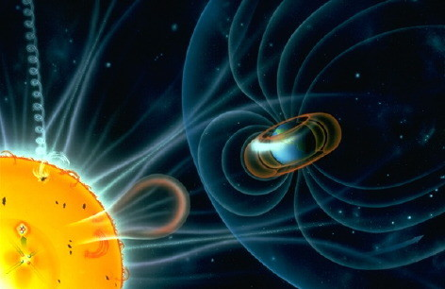
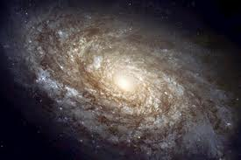
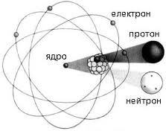

Укладач: Бандура О.П., вчитель фізики Пилипченської загальноосвітньої школи І-ІІ ст.. Борщівського району, Тернопільської області.
Спеціаласт «вищої кваліфікаційної категорії», педагогічне звання «старший вчитель».

Рецензент: М’ялковська Ольга Ярославівна, методист з фізики комунальної установи «Борщівський РМК».

Запропоновані самостійні роботи дадуть можливість розвинути в учнів самостійність у пізнавальній діяльності , навчати школярів опановувати знання, формувати свій світогляд.

Передмова

Оволодіння знаннями потребує від учнів самостійної роботи у вигляді спостережень, постановки дослідів, вивчення літератури тощо. Без самостійної роботи неможливе оволодіння уміннями й набуття навичок.
Запропоновані самостійні роботи дадуть можливість розвинути в учнів самостійність у пізнавальній діяльності , навчати школярів опановувати знання, формувати свій світогляд.

9 клас
Розділ І. Електромагнітні явища.
Тема: Електризація тіл. Електричне поле.
Самостійна робота №1.
- Як експериментально виявити, що одні тіла провідники, а інші діелектрики? Поясніть.
- З якого матеріалу має бути виготовлений стержень, щоб:
- електроскопи стали однаково зарядженими;
- другий електроскоп залишився незарядженим;
- електроскопи розрядилися.
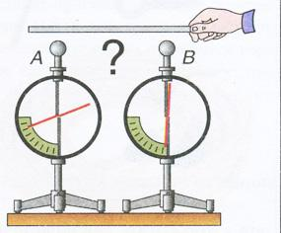
- На вертикальну діелектричну спицю нанизують дві позитивно заряджені кульки. Кульки можуть без тертя ковзати по спиці. Заряди кульок 2 нКл і 4 нКл. Верхня кулька встановлюється на висоті 2 см над нижньою. Якою є маса верхньої кульки?

Розділ ІІ. Електричний струм.
Тема: Електричне коло. Дія Електричного струму.
Самостійна робота №1.
- Складіть коло з акумулятора, ключа, лампи і накресліть схему кола із вказівкою напряму струму. Чи зміниться розжарення лампи, якщо вимикач перенестив інше місце кола? Відповідь підтвердіть дослідом.
- На яку відстань переміститься електрон від джерела струму за 1 год, якщо швидкість його руху проти напрямку електричного поля у провіднику дорівнює 0, 006 см/с?
- Накресліть схему електричного кола кишенькового ліхтарика.

Тема: Сила струму. Напруга.
Самостійна робота №2.
- Визначте ціну поділки шкали амперметра, верхню та нижню межу вимірювання, вкажіть абсолютну інструментальну похибку приладу.
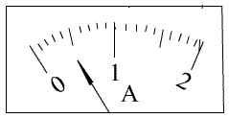
- Яка напруга в електричній лампочці кишенькового ліхтарика, якщо при проходженні заряду величиною 10 Кл виконується робота, що дорівнює 25 Дж? У скільки разів напруга в освітлювальній мережі більша за напругу на лампочці ліхтарика?
- Запропонуйте, яким найпростішим способом можна визначити, чи є дана речовина провідником електричного струму. Зробіть відповідні малюнки.

Тема: Електричний опір. Реостат.
Самостійна робота №3.
- Обчислити граничну напругу для людини, якщо опір її тіла, коли шкіра рук суха і неушкоджена 20 кОм, а сила струму вважається безпечною для людини 0,5 мА.
- Експериментальна задача. Дано провідник (дротина) виготовлений з певного матеріалу. З’ясуйте опір даного провідника.
- Розрахуйте силу струму, який проходить через реостат, виготовлений з нікелінового дроту завдовжки 40 км і з площею поперечного перерізу 1 мм2, якщо напруга на затискачах реостата дорівнює 21 В.

Тема: Послідовне й паралельне з’єднання провідників.
Самостійна робота №4.

- Накресліть схему і складіть коло так, щоб чотири шестивольтові лампи мали нормальне розжарення від джерела струму 12 В.
- Ялинкова гірлянда складається з лампочок опором 20 Ом кожна, розрахованих на силу струму 0,3 А. Скільки таких лампочок треба з’єднати послідовно в гірлянду, щоб її можна було підключити до мережі з напругою 220 В?
- Від дроту опором 8 Ом відрізали четверту частину. Чому дорівнює опір решти дроту?

Тема: Робота і потужність струму. Закон Джоуля – Ленца.
Самостійна робота №5.
- Експериментальна задача. Дослідити, чи залежить загальна потужність струму на лампочках від способу їх з’єднання(паралельне і послідовне).Як?
- Визначити яку роботу виконує комп’ютер за 5 годин роботи, якщо він споживає силу струму 2 А при напрузі 220 В. Скільки буде коштувати спожита електроенергія за місяць такої роботи, якщо 1 кВтгод коштує 24,5 копійки.
- Яка кількість теплоти виділиться за 10 хв в електричному чайнику з опором 100 Ом, включеному в мережу 220 В? Скільки води можна нагріти від 20⁰С до кипіння, використовуючи все тепло, яке виділяється струмом?

Тема: Електричний струм у металах та електролітах.
Самостійна робота №6.

- Використовуючи батарейку, склянку, два електроди, електричну лампочку, дослідіть, які рідини і розчини проводять електричний струм, а які ні.

- Визначить електрохімічний еквівалент свинцю, якщо за 5 год електролізу при силі струму 5 А на катоді виділилося 97г свинцю.
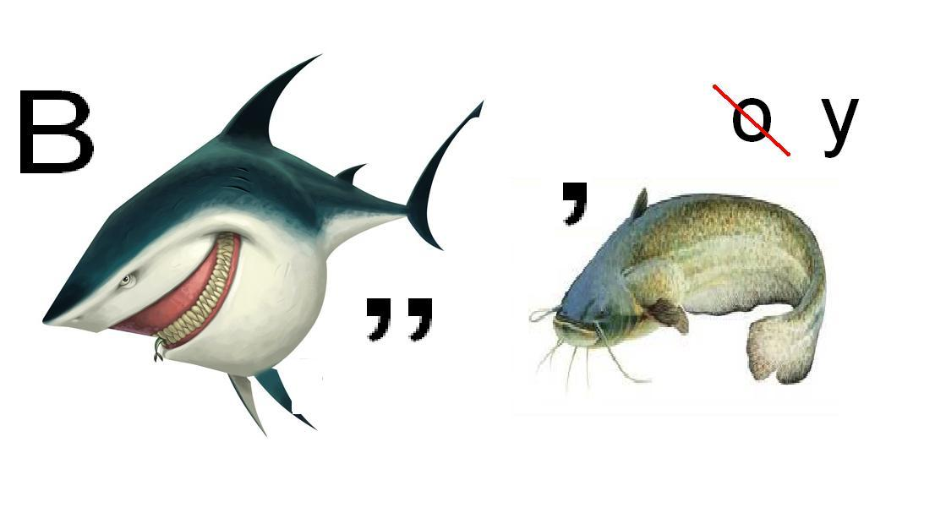
- Розгадай ребус.

ВАКУУМ
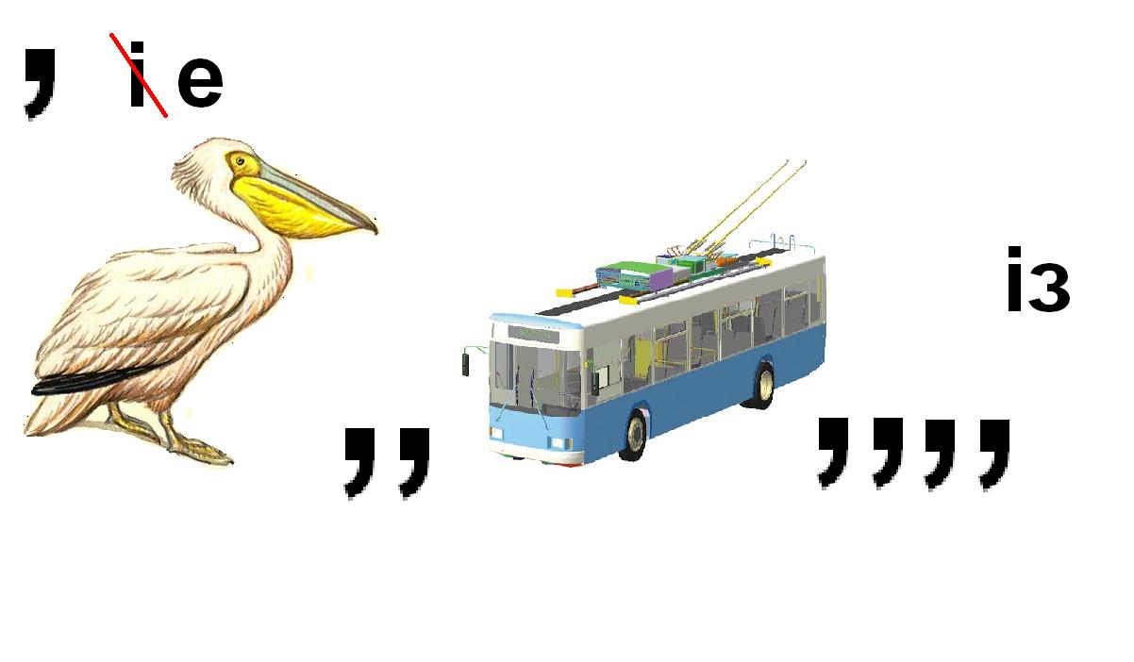

ЕЛЕКТРОЛІЗ

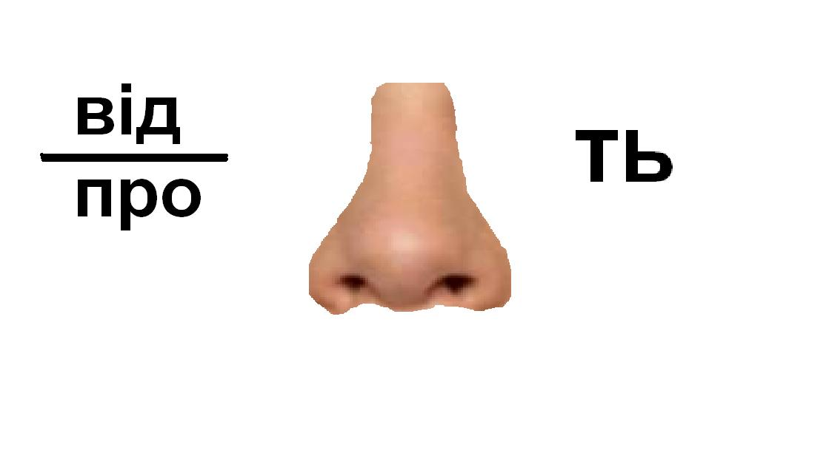
НАДПРОВІДНІСТЬ

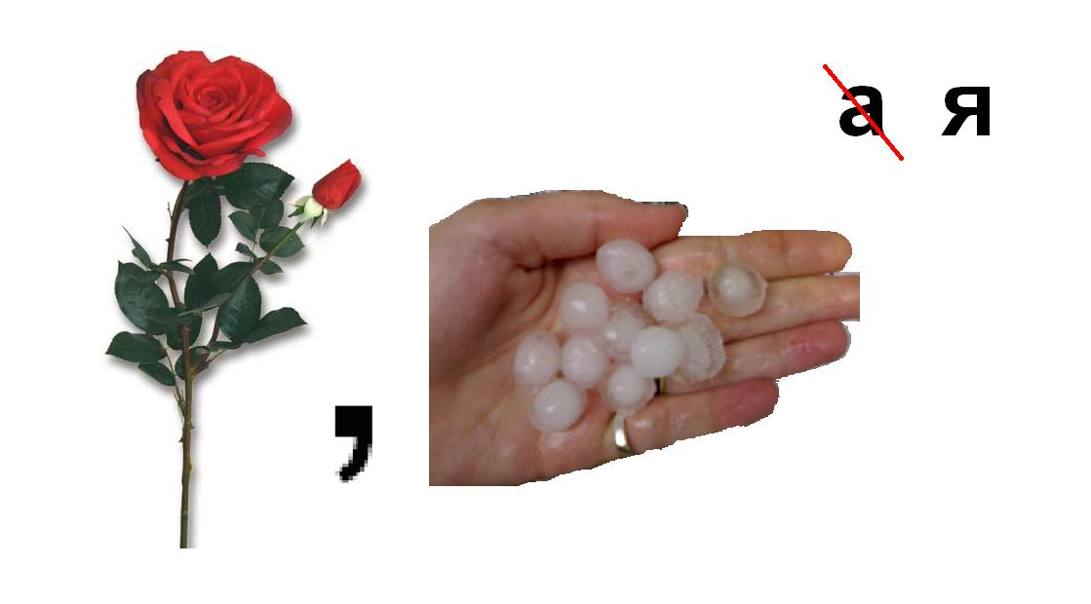

РОЗРЯД


ЕМІСІЯ

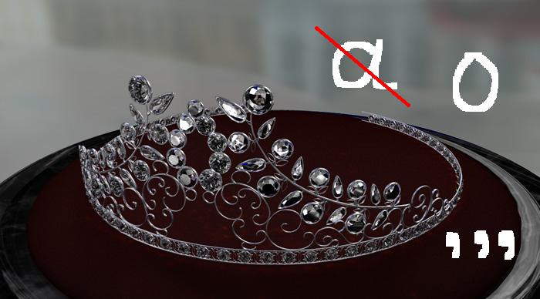
ДІОД

Тема: Електричний струм у газах та напівпровідниках.
Самостійна робота №7.
- Виберіть відповідні кожному виду самостійного розряду застосування його чи прояв.
Тліючий розряд

Іскровий розряд

Коронний розряд

Дуговий розряд

Катодне розпилення металів

Проекційні та прожекторні установки

Зварювання та різання металів

Газосвітні трубки

Блискавка

Вогні «Святого Ельма»

- Як змінюється опір напівпровідника з підвищенням температури?
- Який тип провідності матиме напівпровідник, якщо в нього ввели домішку більшої валентності, ніж валентність чистого напівпровідника?
РозділІІІ. Магнітне поле.
Тема: Постійні магніти. Магнітне поле Землі.
Самостійна робота №1.
- До поданого малюнка складіть декілька запитань та дайте на них відповіді.

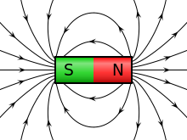
- Сконструюйте компас, маючи провідник, джерело струму і посудину з водою.
- Як називають короткочасні раптові зміни магнітного поля Землі?

Тема:Магнітне поле струму.
Самостійна робота №2.
- Який висновок можна зробити з даного досліду? Поясніть.
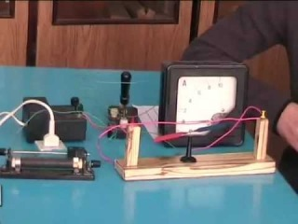

- Користуючись правило лівої руки, визначте напрям дії сили Ампера, якщо відомі напрямки силових ліній та струму в провіднику.

++++++++++++++++

++++++++++++++++
++++++++++++++++
- Назвіть основні елементи електровимірювального приладу. Опишіть принцип дії такого приладу.

Тема: Електромагнітна індукція.
Самостійна робота №3.
- Накресліть схему паралельного з’єднання двох лампочок. Одна безпосередньо ввімкнена в коло джерела струму, а друга – послідовно з котушкою із залізним осердям. Опишіть, як будуть світитися лампочки у разі замикання й розмикання кола.
- За якої умови в котушці, з’єднаній із гальванометром, виникає індукційний струм?
- Який напрямок має індукційний струм, якщо провідник рухається в магнітному полі у вказаному напрямку?
N
S
Розділ ІV. Атомне ядро. Ядерна енергетика.
Тема: Будова атома й атомного ядра.
Самостійна робота №1.
- Які частинки входять до складу атомного ядра?


- Чому альфа-частинки в досліді Резерфорда без перешкод проходили крізь золоту фольгу?

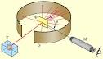
- Скільки протонів і скільки нейтронів міститься в ядрі атома Калію?

Тема: Радіоактивність. Ядерні реакції.
Самостійна робота №2.
- Якою є активність радіоактивного препарату, якщо щосекунди розпадається 200 ядер?
- Запропонуйте способи захисту від альфа-, бета-, гамма-випромінювання.
- Під час природного радіоактивного розпаду Нептунія-237 із його ядра випромінюється $α$-частинка. В ядро якого елементу перетворюється при цьому ядро атома Нептунія-237? Запишіть рівняння реакції.

